Министерство образования и науки Российской Федерации
Федеральное государственное бюджетное образовательное учреждение высшего профессионального образования
«Волгоградский государственный технический университет»
Кафедра «Программное обеспечение автоматизированных систем»

Утверждаю:
Зав. кафедрой ПОАС
Дворянкин А.М.
« » 2015 г.

Тема работы: Игра «Морской Бой»
Руководство программиста

Согласовано: Разработчик:
Руководитель работы, аспирант Студент ПрИн-267
Мамонтов Д.П. Ефимов Р.А.
« » 2015 г. « » 2015 г.
Нормоконтролер:
Мамонтов Д.П.
« » 2015 г.

1 Назначение и условия применения программы

Назначением данной программы может служить сфера досуга и развлечения.
Для корректного функционирования программы необходима операционная система WindowsXP и новее.
Программа написана с помощью языка программирования С++, с использованием библиотеки QT.

2 Характеристики программы

2.1 Требования к функциональным характеристикам

- Программа должна позволять двум игрокам играть в игру «Морской Бой» с одного компьютера;
- Программа должна поддерживать игру с ИИ в качестве второго игрока.
- ИИ не должен повторять одинаковые действия;
- После хода текущего игрока (Игрок не попал в клетку с кораблем) ход должен автоматически переходить к другому игроку;
- Игра должна осуществляться по классическим правилам игры «Морской Бой» (Правила игры в классический морской бой в приложении А);
- Ход должен считаться совершённым, когда текущий игрок ввел координаты с кораблем;
- Повторный ход в одинаковую клетку не должен быть засчитан;
- В программе должно отображаться, какой игрок совершает текущий ход;
- Игрок должен считаться победителем после того, как он уничтожит все корабли противника.

2.2 Требования к надежности

Программа должна стабильно работать при наличии условий, описанных в пунктах 2.3 и 2.4 руководства программиста.

2.3 Требования к составу и параметрам технических средств

В состав технических средств входит персональный компьютер, включающий в себя: процессор Intel(R) Core(TM) 2 Duo или выше с тактовой частотой не менее 1.4 Ггц. Оперативная память должна быть не менее 256 Мб. Требуется не менее 100 Мб свободного места на диске. Из дополнительного оборудования требуется клавиатура для ввода данных.

2.4 Требования к информационной и программной совместимости

Входные данные вводятся вручную пользователем клавиатурой.
При написании программы используется язык C++ со стандартными библиотеками С++ и библиотеками Qt 5.5.0.
Программа написана под операционную систему Windows 7.

3 Обращение к программе

После запуска программы пользователь должен ввести в консоль какой в какой режим игры он хочет сыграть.
Описание входных данных при выборе режима игры :
- одиночный режим;
- игра против другого игрока.
Если выбран одиночный режим, то выбрать сложность ИИ.
Описание входных данных при выборе сложности игры:
- пассивный режим(ИИ не обращает внимания на то что он попал в корабль);
- обычный режим(ИИ при попадании в корабль пытается его потопить);
- сложный(ИИ пытается найти корабли оптимальным способом).
После выбора режима пользователь должен расставить корабли на поле, должен ввести три числа через пробел.
Описание входных данных при расстановки кораблей:
Первое число — это ориентация корабля (горизонтальная или вертикальная) , это число принимает значения 0 и 1, 0 - горизонтальная 1 – вертикальная ориентация;
Второе число – это координата по оси Х;
Третье число – это координата по оси Y.
После расстановки кораблей запускается игра и пользователь должен сделать ход и ввести два числа через пробел.
Первое число – это координата по оси Х;
Второе число – это координата по оси Y.

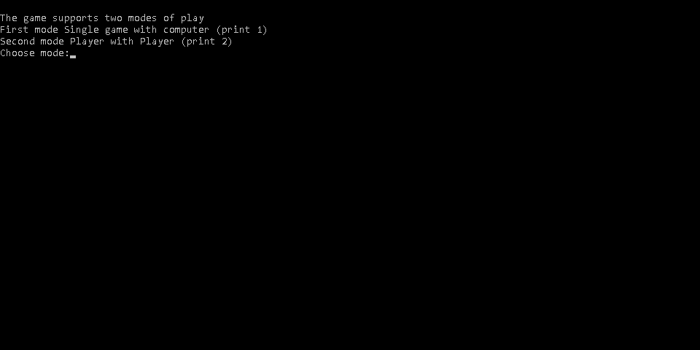
Рис 1. Начальный экран, выбор режима игры.

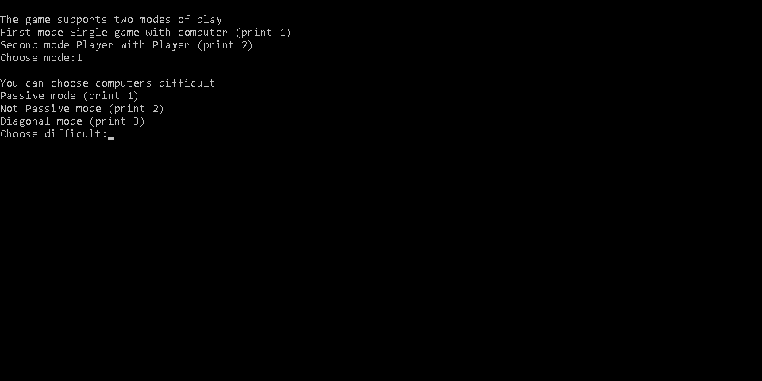
Рис 2. Выбор уровня сложности ИИ.
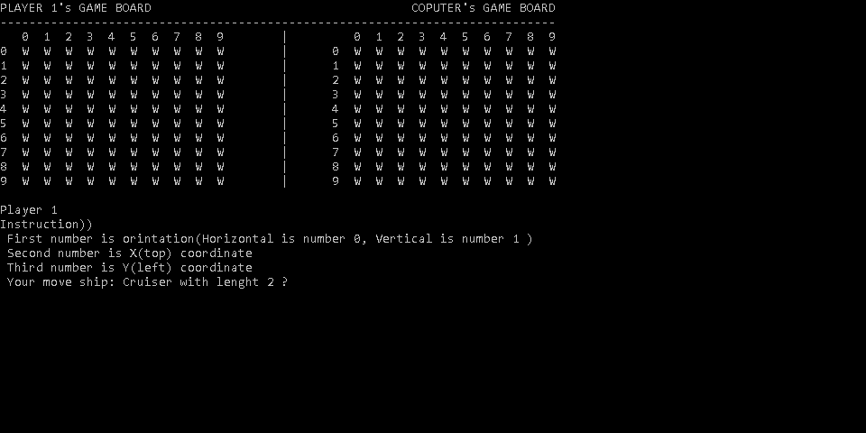
Рис 3. Ввод координат для расположения кораблей.
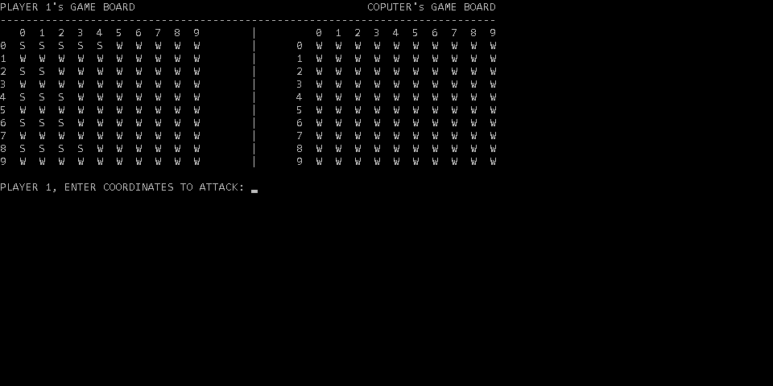
Рис 4. Игровой процесс игры с ИИ.
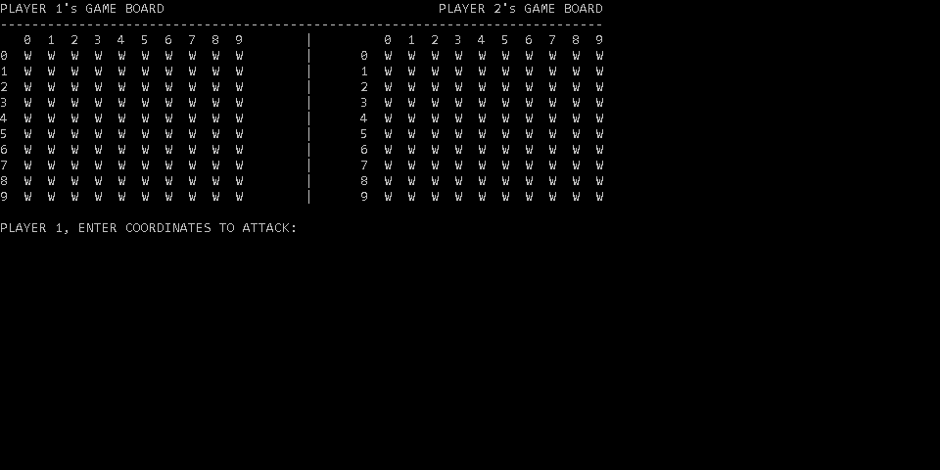
Рис 5. Игровой процесс игры с игроком.

4 Входные и выходные данные

Программа не имеет ни входных ни выходных файлов.

5 Сообщения

Программа не выдает дополнительных сообщений.

